Hibakeresés az ARISTON és INDESIT mosógépeknél

A hibakódok értelmezése kijelző egység nélküli berendezéseknél
Hiba esetén, a berendezésen a következő jellemzőket találjuk:
- a programválasztó gomb folyamatosan forog
- az első 4 percben a mágnesszelep és/vagy a szivattyú működik
- az ajtó nyitható (ha nincs a gépben víz)
- a visszajelző LED villog, a villogások száma jelzi a hibakódot,
aminek az értelmezése a következő:
  - minden felvillanás jelent egy kód értéket (egyes típusoknál ez nem folyamatos
fényjel, hanem sok nagyon gyors, egymás utáni impulzus)
  - a hibakód meghatározásához meg kell számolnunk a két hosszabb szünet között
a kb. 2 másodpercenként bekövetkező villanásokat
  - a folyamatot a berendezés folyamatosan ismétli

A kijelző egységgel ellátott típusoknál a hibakód a kijelzőről leolvasható

Az újabb gépeknél a kezelőegységen elhelyezett LED-ek villogási kombinációiból kiolvasható a hibakód:
 | H | G | F | E | D | C | B | A
F01 |  |  |  |  |  |  |  | X
F02 |  |  |  |  |  |  | X
F03 |  |  |  |  |  |  | X | X
F04 |  |  |  |  |  | X
F05 |  |  |  |  |  | X |  | X
F06 |  |  |  |  |  | X | X
F07 |  |  |  |  |  | X | X | X
F08 |  |  |  |  | X
F09 |  |  |  |  | X |  |  | X
F10 |  |  |  |  | X |  | X
F11 |  |  |  |  | X |  | X | X
F12 |  |  |  |  | X | X
F13 |  |  |  |  | X | X |  | X
F14 |  |  |  |  | X | X | X
F15 |  |  |  |  | X | X | X | X
F16 |  |  |  | X
F17 |  |  |  | X |  |  |  | X
F18 |  |  |  | X |  |  | X
H D ARISTON

G C
F B

E A

D C B A

INDESIT

H

G
F

E

INDESIT

D E

C

B

A

HIBAKÓDOK:

Többféle panel került felhasználásra az idők során. A legelső szériánál csak „CNF”-ig volt
megtalálható a panelen csatlakozó. Későbbi típusokban ezt növelték 1-1 plusz csatlakozóval.
A legújabb típusnál a jelölések és a panel kinézete is teljesen eltér elődjeitől. (4., 5. panel)
A hibakódok leírásánál a panelek csatlakozóit sorszámmal is jelölöm. (Pl. 2/CNC)

1. panel – csatlakozók CNA-CNF-ig (pl. 1/CNC)
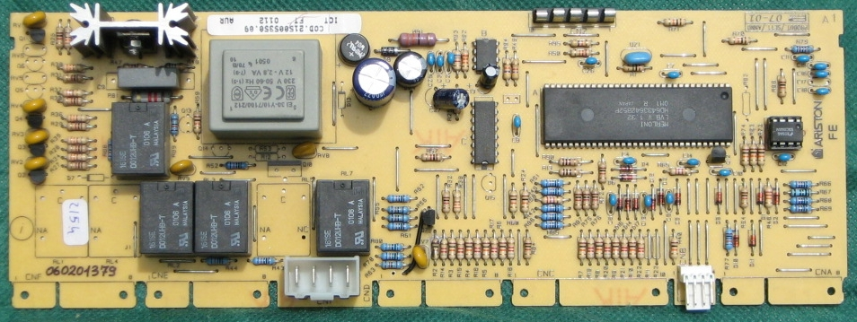

2. panel – csatlakozók CNA-CNG-ig (pl. 2/CNC)
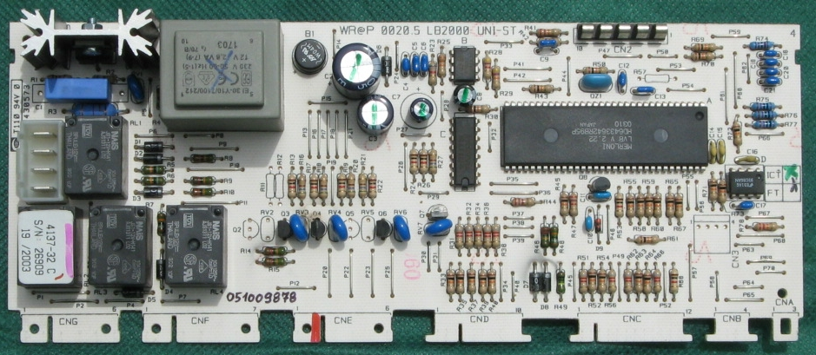

3. panel – csatlakozók CNA-CNH-ig (pl. 3/CNC)
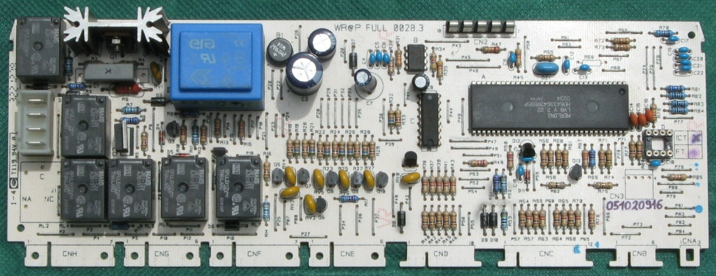

4. panel – csatlakozók J1-J15-ig (pl. 4/J3)
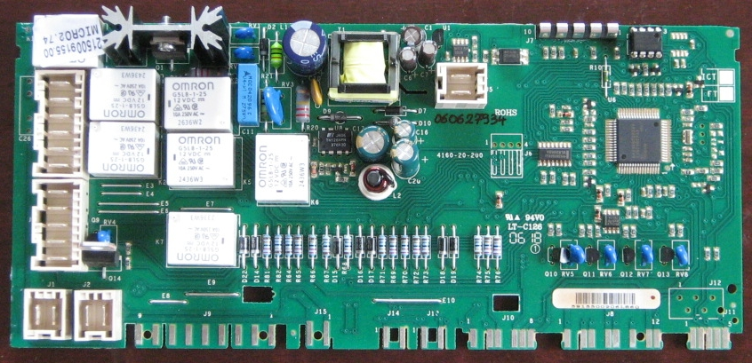

5. panel – csatlakozók J1-J12-ig (pl. 5/J3)
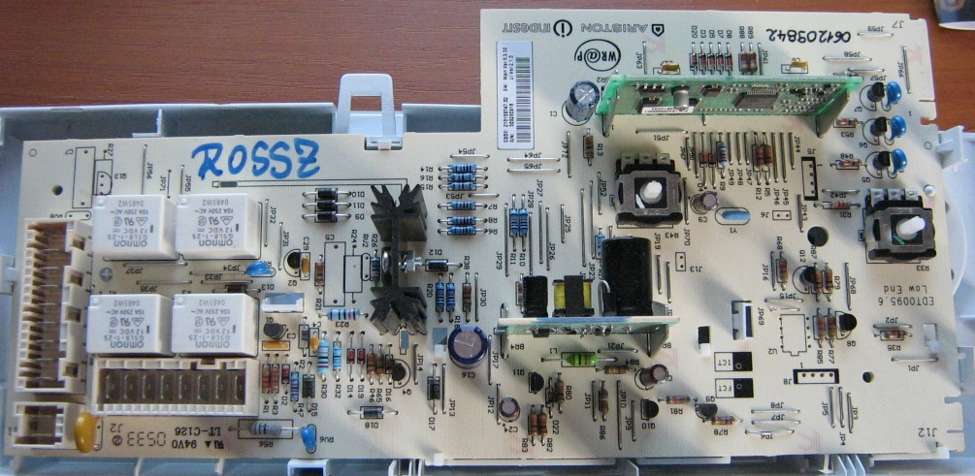
F01: Motorköri Triak rövidzárlat
(nem vesz vizet, majd kb. 15" után szivattyú beindul, kapcsoló forog)
1/CNE, 2/CNG, 3/CNH, 4/J9, 5/J2 csatlakozó átvizsgálása
Beázás, testzárlat, kontakthiba keresése motornál, és vezetékeinél.
Panel hiba, csere vagy javíttatás

F02: Álló motor vagy rövidzár/szakadás a tachométerben
(Motor szakadáskor : vízfelvétel, 3x bekapcsol a fűtés relé, utána szivattyú beindul,
kapcsoló forog.
Tachoszakadáskor : 3x forgat egy irányba, utána szivattyú beindul, kapcsoló forog)
1/CNE, 2/CNG, 3/CNH, 4/J9, 5/J2 csatlakozó átvizsgálása
Motor csatlakoztatás átvizsgálása
Motor tekercselés ellenőrzése
Tachométer tekercselés és mágnes ellenőrzése
Panel hiba, csere vagy javíttatás

F03: NTC (termisztor) rövidzár/szakadás
(Termisztor zárlat vagy szakadás esetén: vízfelvétel kb. 20", majd mgsz1+2+szivattyú beindul,
kapcsoló forog)
1/CNA, 2/CNB, 3/CNB, 4/J8, 5/J7 átvizsgálása
NTC kábelezés ellenőrzése
NTC csere (20Cº/~20Kohm)
Panel hiba, csere vagy javíttatás

F04: Nyomáskapcsoló túltöltés és üres állapotban egy időben
(Szivattyú megy, kb. 30” után kapcsoló forog)
(Nyomáskapcsoló beragadt üresben)
1,2,3/CN1, 4/J3, 5/J1 átvizsgálása
Nyomáskapcsoló csatlakoztatás átvizsgálása
Nyomáskapcsoló csere
Lugszivattyúnál testzárlat, beázás, vezeték sérülés keresése
Panel hiba, csere vagy javíttatás

F05: Álló szivattyú, vagy a nyomáskapcsoló beragadt tele állapotban
(Nem ürít (pl. szűrő tele): kb. 8'20" után szivattyú leáll, kapcsoló forog)
1/CNE, 2/CNF, 3/CNF, 4/J9, 5/J2 átvizsgálása
Szivattyú, -szűrő és vízszintszabályzó rendszer (légcsapda) ellenőrzése
Szivattyú csere
Panel hiba, csere vagy javíttatás

F06: Program választó kapcsoló hiba
(Prk.-motor nem megy, vagy kódkapcsolónál KH. esetén: kb. 4'30" után szivattyú beindul, kapcsoló, ha tud, forog)
1,2,3/CND átvizsgálása (program választó kapcsoló csatlakozás)
Programkapcsoló csatlakoztatás átvizsgálása
Programkapcsoló motor ellenőrzése
Programkapcsoló csere
Panel hiba, csere vagy javíttatás

F07: Fűtőbetét vagy vezetéke szakadt
1,2,3/CN1, 4/J3, 5/J1 átvizsgálása
Fűtőbetét és csatlakoztatásának átvizsgálása
Fűtőbetét csere
Panel hiba, csere vagy javíttatás

F08: Fűtés relé beragadt (vagy páralecsapódás a panelen!)
1,2,3/CN1, 4/J3, 5/J1 átvizsgálása
Fűtőbetét, motor szigetelésének ellenőrzése (testzárlat?),
Vízszintszabályzó hiba (kontakthibás érintkezés?)
Panel hiba, csere vagy javíttatás

F09: Elektronika SETUP hiba
Mikroprocesszor verzió ellenőrzése (LVB V 1.32 vagy LVB V 2.01 vagy LVB V 2.22)
Mikroprocesszor és az EEPROM verzió megegyezésének ellenőrzése
Panel, vagy EEPROM csere

F10: Nyomáskapcsoló „üres és tele” vagy „se nem üres, se nem tele” állapotban
(Vizet nem vesz, fűtés relé 2x röviden bekapcsol, kb. 12" után szivattyú beindul, kapcsoló forog)
1,2,3/CN1, 4/J3, 5/J1 átvizsgálása
Nyomáskapcsoló csatlakoztatás átvizsgálása
Nyomáskapcsoló/CN1 folytonosság ellenőrzése
Nyomáskapcsoló csere
Panel hiba, csere vagy javíttatás

F11: Szivattyú visszajelzés hiányzik (szakadt a tekercs, vagy nincs csatlakoztatva)
(vízfelvétel, 20" után szivattyú beindul, kapcsoló forog)
1/CNE, 2/CNF, 3/CNF, 4/J9 (vagy J15), 5/J2 csatlakozás átvizsgálása
Szivattyú csatlakoztatás átvizsgálása
Szivattyú tekercselés ellenőrzése
Szivattyú csere
Panel hiba, csere vagy javíttatás

(F12 CSAK AZ LVB2000 INDESIT EVOLUTION /DIALOGIC
BERENDEZÉSEKRE VONATKOZIK)

F12: Kijelző panel és főpanel kommunikáció hiánya
Ellenőrizze a főpanel 2/CNC, 4/J11 csatlakozó csatlakoztatási hatékonyságát
Vizsgálja meg a 8 pólusú (4/ 5 pólusú) csatlakozót a kijelző panelon
Ellenőrizze a csatlakozókábel folytonosságát
Főpanel csere
Kijelző panel csere

(F13-F15 CSAK A MOSÓ-SZÁRÍTÓ BERENDEZÉSEKRE VONATKOZIK)

F13: Az NTC kábelcsatlakozás levált a szárító rendszerről
Ellenőrizze a 1/CNA, 3/CNB csatlakozó csatlakoztatási hatékonyságát
Ellenőrizze az NTC kábelcsatlakoztatást
Ellenőrizze a 1/CNA, 3/CNB és az NTC kábelcsatlakozás folytonosságát
NTC csere
Panel hiba, csere vagy javíttatás

F14: Szárító csatlakozás szakadt vagy nem csatlakozik
Ellenőrizze a 1/CN1, 3/CN1 csatlakozó csatlakoztatási hatékonyságát
CN1 átvizsgálása
Panel hiba, csere vagy javíttatás

F15: Szárító fűtés mindig működik
Ellenőrizze az 1/CN1, 3/CN1 csatlakozó csatlakozási hatékonyságát, épségét
Ellenőrizze a szárító fűtőbetétek szigetelését (testzárlat?)
Vizsgálja át a nyomásérzékelő csatlakoztatását
Csatlakozó csere
Nyomásérzékelő csere
Panel hiba, csere vagy javíttatás

(F16 CSAK FELÜLTÖLTŐS BERENDEZÉSEKNÉL PL. WT90)

F16: Nem működik a dob retesz
Ellenőrizze a CN1 és CNC csatlakozó csatlakozási hatékonyságát
Vizsgálja át a retesz és kapcsoló csatlakozását
Ellenőrizze a CN1 /retesz tápellátásának kábelezését
Ellenőrizze a CNC /kapcsoló kábelezését
Retesz/kapcsoló csere
Panel hiba, csere vagy javíttatás

(F17 18 CSAK A „WIA”-s SZÉRIÁNÁL)

F17: Ajtóretesz táplálatlan/ hibás
„Easy Door” (5 kivezetéses) ajtóretesznél:
- Ellenőrizze a J4 csatlakozó csatlakozási hatékonyságát
- Vizsgálja át az ajtóretesz és kapcsoló csatlakozását
- Bekapcsolt állapotban(!) 230V ellenőrzése:
  - „Easy Door” (5 kivezetéses) ajtóretesznél:
J4/3-4 pontok között, zárt állapotban J4/3-5 pontok között is
  - Normál (3 kivezetéses) ajtóretesznél:
J4/3-2 pontok között, zárt állapotban J4/3-1 pontok között is
Ajtóreteszkapcsoló csere
Panel hiba, csere vagy javíttatás

F18: DSP (Digital Signal Processor) / kezelőegység mikroprocesszor hiba
Ellenőrizze a J11 csatlakozó csatlakozási hatékonyságát
Ellenőrizze a J11 kábelcsatlakozás folytonosságát
Kezelőegység csere vagy javíttatás
Panel hiba, csere vagy javíttatás

Panel csere
Ha cserélni kell a panelt, vele együtt cserélni kell az EEPROM-ot is, mivel a gyári
panelon be van forrasztva. AZ ÚJ PANEL NEM TARTALMAZZA AZ EEPROM-OT!
KÜLÖN KELL A MOSÓGÉP TÍPUSHOZ VALÓT RENDELNI ÉS
A MEGFELELŐ POZÍCIÓBAN AZ IC-TOKBA HELYEZNI!

Merza Péter
2009.05.

